JNEOPALLIUM · ДЕМО 07 · СПОСТЕРЕЖУВАНІСТЬ rakovpublic/jneopallium
Аномалії, підсумовані —
без дотику до системи
Читає метрики, трейси й логи; експортує обмежений підсумок аномалії. Діяти не може.
EXPORT-ONLY
github.com/rakovpublic/jneopallium

— ПРОБЛЕМА
Монітор, що може діяти, — частина збою
- Автовиправлення, що хибно прочитало сигнал, підсилює інцидент, який спостерігало.
- Вічні червоні світла спричиняють втому від тривог, а не швидші виправлення.
- Інженери хочуть обмежене вікно для дослідження, а не розпливчасту тривогу.
Найбезпечніша спостережуваність не має шляху запису взагалі.
GITHUB.COM/RAKOVPUBLIC/JNEOPALLIUM 02

— РІШЕННЯ
Підсумуй аномалію, не торкайся нічого
- Читає
затримку p95, частку помилок, насиченість і збої спанів.
- Підсумовує
сплеск стає підсумком аномалії з початком і кінцем вікна.
- Вказує
кандидат першопричини називає ймовірний вимір — ніколи не дію.
GITHUB.COM/RAKOVPUBLIC/JNEOPALLIUM 03

— ЯК ЦЕ ПРАЦЮЄ
Телеметрія на вході, обмежений підсумок на виході
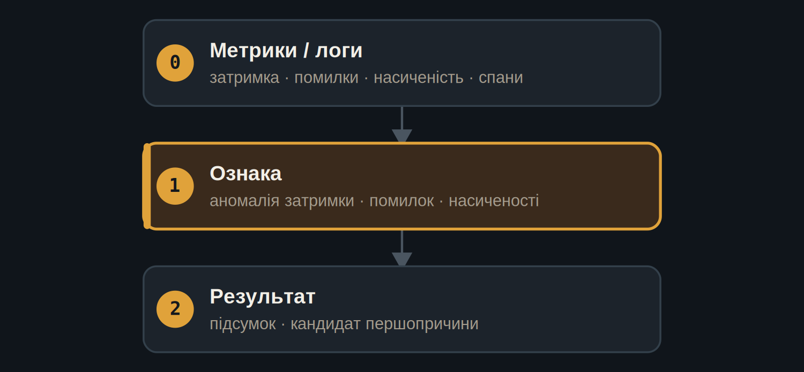
Три шари — аномалії рівня ознак стають підсумком із вікном.
GITHUB.COM/RAKOVPUBLIC/JNEOPALLIUM 04

— ДОКАЗ
Обмежений інтервал, а не розпливчаста тривога
t6–t12  сплеск як підсумок аномалії з вікном  початок і кінець |  | Норма  базове вікно експортується чисто — без хибних інцидентів |  | 90  детермінованих тіків
GITHUB.COM/RAKOVPUBLIC/JNEOPALLIUM 05

— МЕЖА
Лише експорт, за конструкцією
EXPORT-ONLY Видає записи аномалій; жоден тип результату не керує й не пише назад.

Обмеженість Кожна аномалія несе початок і кінець вікна.

Рідний для конвеєра Записи течуть на ваші дашборди, назад не тече нічого.

GITHUB.COM/RAKOVPUBLIC/JNEOPALLIUM 06

— ЗАПУСК У БІЙ
Станьте поряд зі збирачем, безпечно
- Замініть вхідний край
макетні метрики стають живим збирачем OpenTelemetry.
- Збережіть контракт
ті самі типізовані сигнали, та сама межа лише для експорту.
- Збережіть межу
жодного запису назад до ваших сервісів — незмінно.
GITHUB.COM/RAKOVPUBLIC/JNEOPALLIUM 07

“
Найкраща система моніторингу — та, що може розповісти вам усе й не змінити нічого.
Аргумент на користь Демо 07

JNEOPALLIUM · ДЕМО 07 rakovpublic/jneopallium
Усе розуміння. Нульовий радіус ураження.
Підсумки аномалій із вікном і кандидатом першопричини — лише експорт.
github.com/rakovpublic/jneopallium
EXPORT-ONLY · детерміновано

